Oficio Nº18.828
rrp/com
S.81ª/371ª

VALPARAÍSO, 26 de septiembre de 2023

Tengo a honra comunicar a US. que la Cámara de Diputados, en sesión del día de hoy y a propuesta del diputado Johannes Kaiser Barents-Von Hohenhagen, acordó remitir a la Comisión de Gobierno Interior, Nacionalidad, Ciudadanía y Regionalización para su estudio e informe el proyecto de ley que modifica la ley N°17.288, sobre Monumentos Nacionales, para crear la categoría patrimonial de Sitios de Memoria, correspondiente al boletín N°16.293-24, inicialmente radicado en la Comisión de Cultura, Artes y Comunicaciones.

Lo que pongo en vuestro conocimiento, por orden del señor Presidente de la Cámara de Diputados, y en virtud del referido acuerdo.

Dios guarde a US.

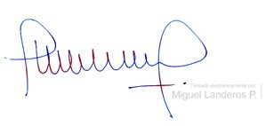

MIGUEL LANDEROS PERKIĆ
Secretario General de la Cámara de Diputados

